

Gebroeders de Smetstraat 1, 9000 Gent België

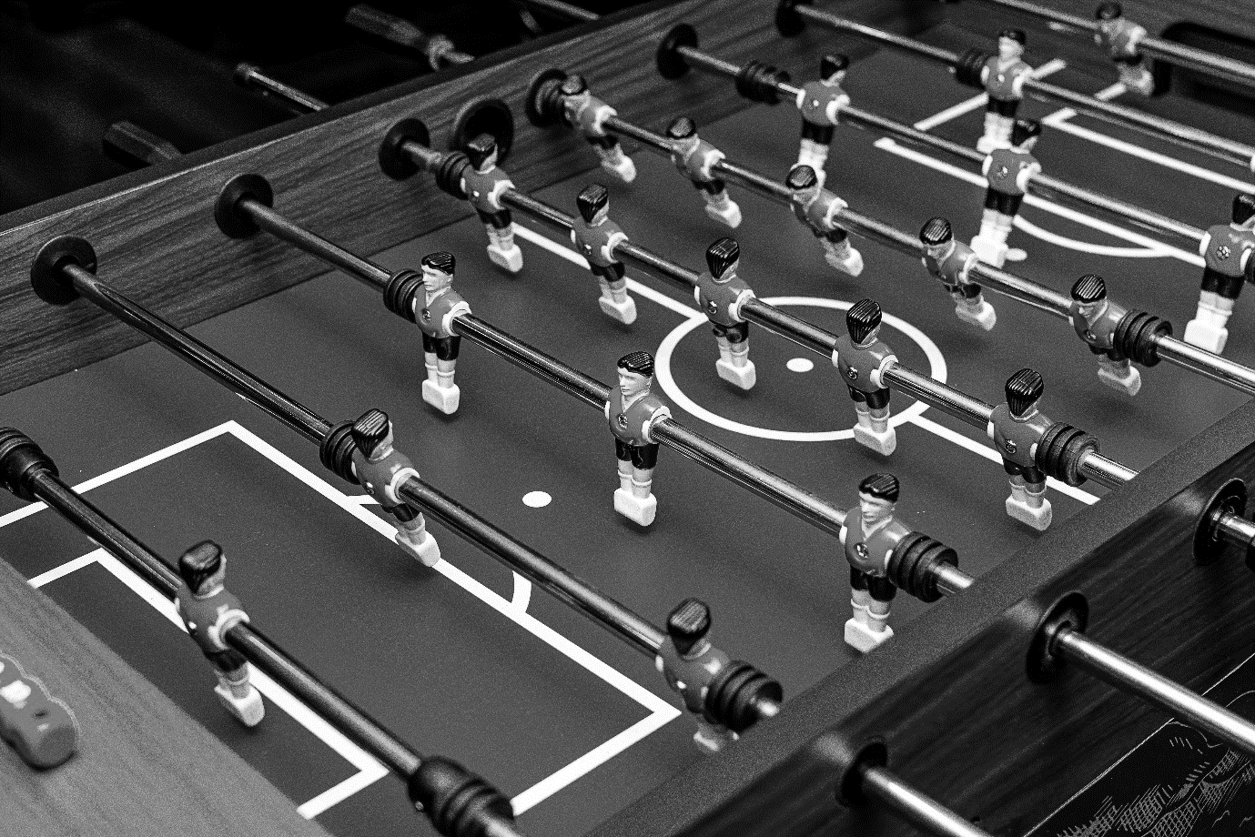

Smart Fooseball

Hardware en software voor tafelvoetbalgoalregistratie

Siebe Van de Voorde, Jarno Van Osselaer, Ruben Van Poucke, Eli Van Stichelen

Professionele Batchelor Electronica-ICT /   
Fase 2

2022-2023

Mentor: Serge Fabre, Sabine Martens

Opdrachtgevers: Sven Sanders

Smart Fooseball

Siebe Van de Voorde, Jarno Van Osselaer, Ruben Van Poucke, Eli Van Stichelen

The goal of this project is to make a smart foosball table.

When frequent foosball players go to pubs, they should be able to keep track of the game and scores in a legit and safe manner. It’s also difficult to check whether people are telling the truth, solving this is one of the main purposes of this project.

In the first chapter you’ll read which languages and technologies we have used and why we have done so.

By building sensors into an existing table and having it communicate with a server, a table can be made smart. The server then communicates with a mobile-first website that the user visits. People can create an account on this website. After they have created an account, they can enter a code that is on the foosball table and register for a match. There will also be a plethora of different data such as total goals, games won and lost, and a lot more.INHOUDSOPGAVE

CODEFRAGMENTENLIJST 5

FIGURENLIJST 6

TABELLENLIJST 7

AFKORTINGENLIJST 8

INLEIDING 9

1 Mogelijke Hardware 10

1.1 Spelbediening 10

1.2 Goaldetectie 10

1.3 Display met game informatie 10

1.4 Led elementen voor verlichting en versiering 10

1.5 Luidsprekers 10

2 Mogelijke Software 11

2.1 Front-end 11

2.2 Back-end 11

2.3 Communicatie tussen front en back-end 11

2.4 Database 11

2.5 Communicatie tussen back-end en database 11

3 Technische uitwerking hardware 12

3.1 Spelbediening 12

3.2 Goaldetectie 12

3.4 Display met game informatie 12

3.5 Led elementen voor verlichting en versiering 12

3.6 Luidsprekers 12

4 Technische uitwerking software 13

4.1 Front-end 13

4.2 Back-end 13

4.3 Communicatie tussen front en back-end 13

4.4 Database 13

4.5 Communicatie tussen back-end en database 13

5 Risicoanalyse 14

6 Kostenberaming 15

Conclusie 16

Handleiding 17

Literatuurlijst 18

Bijlagenoverzicht 19

Bijlage 1: Kopieën datasheets 19

Bijlage 2: Vergaderverslagen 20

Bijlage 3: Logboek rapporteren 21

# CODEFRAGMENTENLIJST

# 

# FIGURENLIJST

# 

# TABELLENLIJST

# AFKORTINGENLIJST

# INLEIDING

SmartFooseball is gewone – analoge – voetbaltafel die wordt voorzien van hardware waardoor deze kan communiceren met een webapp.

Er zal dus hardware moeten voorzien worden die zowel de communicatie behandelt met de webapp en hardware die de goals registeren. Alsook zal er een webapp moeten ontwikkeld worden waarop spelers een account kunnen aanmaken. In de webapplicatie worden alle data van voorgaande spellen en spelers bijgehouden en overzichtelijk weergegeven.

De beginsituatie is dus een analoge voetbaltafel. Aan deze starttoestand worden diverse bijzondere functies en opties gekoppeld die het spelgevoel een andere dimensie moeten geven.

Het eindproduct moet kunnen worden aangesloten op een normale voetbaltafel zodat deze vervolgens kan worden gebruikt in bv. café’s, jeugdhuizen …. Dit alles moet verwezenlijkt worden voor 3juni en mag niet meer dan €150 kosten.

Doorheen het project wordt er opzoekwerk gedaan en worden schema’s ontworpen. Zo wordt gezocht hoe de hardware werkt en hoe deze kan communiceren. Alsook wordt gekeken welke programeertalen mogenlijks gebruikt kunnen worden en wat de voor en nadelen hiervan zijn. Er moet ook gekekn worden hoe de databank er zal uitzien en we beter een rationale of een NoSQL databank gebruiken.

In dit rapport worden de mogenlijke oplossingen onderzocht en wordt één van deze mogenlijk heden gekozen in de eerste twee hoodstukken. In een derde volgt de technische uitwerking van de hardware. Met het hoofdstuk dat erop volgt een uitwerking van de software. Er wordt in het laatste hoodstukken nog een risicoanalyseuitgevoerd en een kostenberaming gemaakt.

# 1 Mogelijke Hardware

## 1.1 Spelbediening

## 1.2 Goaldetectie

## 1.3 Display met game informatie

## 1.4 Led elementen voor verlichting en versiering

## 1.5 Luidsprekers

# 2 Mogelijke Software

## 2.1 Front-end

## 2.2 Back-end

## 2.3 Communicatie tussen front en back-end

## 2.4 Database

## 2.5 Communicatie tussen back-end en database

# 3 Technische uitwerking hardware

## 3.1 Spelbediening

## 3.2 Goaldetectie

## 3.4 Display met game informatie

## 3.5 Led elementen voor verlichting en versiering

## 3.6 Luidsprekers

# 4 Technische uitwerking software

## 4.1 Front-end

## 4.2 Back-end

## 4.3 Communicatie tussen front en back-end

## 4.4 Database

## 4.5 Communicatie tussen back-end en database

# 5 Risicoanalyse

# 6 Kostenberaming

# Conclusie

# Handleiding

# Literatuurlijst

# Bijlagenoverzicht

## Bijlage 1: Kopieën datasheets

## Bijlage 2: Vergaderverslagen

Smart Fooseball

Vergaderverslag 1

Datum: 14/02/2023   
Locatie: Teams

Aanwezig: Serge Fabre, Jarno Van Osselaer, Ruben Van Poucke, Eli Van Stichelen, Siebe Van de Voorde

Afwezig: /

1 Notulen

2 Agendapunten

2.1. Agendapunt 1: uitleg project aan mentor

Alle spelers hebben een account, loggen zich in de app en selecteren de juiste kickertafel, en starten de match. Alle goals worden geregistreerd in de app en worden aan het account van de spelers gelinkt.

2.2. Agendapunt 2: kiezen componenten

-draadloos of kabel : eens extra info vragen aan collega’s electronica

2.3. Agendapunt 3: project management tools

-onderling bepalen welke tools we gebruiken.

3 Actieplan

|  |  |  |  |  |
| --- | --- | --- | --- | --- |
| naam | omschrijving | deadline | opvolging | Voltooid |
|  |  |  |  |  |
|  |  |  |  |  |
|  |  |  |  |  |
|  |  |  |  |  |
|  |  |  |  |  |

## Bijlage 3: Logboek rapporteren

|  |  |  |
| --- | --- | --- |
| Eli Van Stichelen | 2, 9 | Vertaling concreet + inleiding + titels |
| Ruben Van Poucke |  |  |
| Jarno Van Osselaer |  |  |
| Siebe Van de Voorde | 1, 2, 9, 20 | Voorblad + concreet + herwerking inleiding + herwerking titels + agenda |